# 计算机图形学

实验3

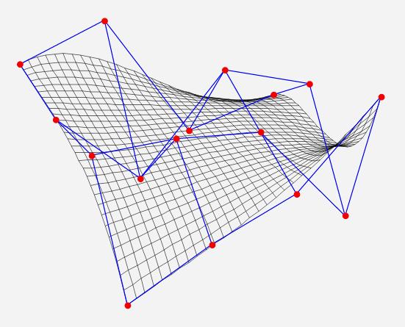

学号：0x091395

姓名：uknowho

一、 实验目的

1．掌握直线编码裁剪的原理与实现方法；

2．掌握多边形的逐边裁剪的原理与实现方法。

二、 实验原理

1、直线段编码裁剪算法（Cohen-Sutherland 算法）

假设窗口是标准矩形，即边与坐标轴平行的矩形，由上（y=wyt）、下（y=wyb）、左（x=wxl）、右（x=wxr）四条边描述。

算法基本思想：

对每条直线段p1(x1,y1)p2(x2,y2)分三种情况处理：

(1) 直线段完全可见，“简取”之。

(2) 直线段完全不可见，“简弃”之。

(3) 直线段既不满足“简取”的条件，又不满足“简弃”的条件，需要对直线段按交点进行分段，分段后重复上述处理。

2、多边形逐边裁剪算法：要保持窗口内多边形的边界部分，而且要将窗框的有关部分按一定次序插入多边形的保留边界之间，从而使剪裁后的多边形的边仍然保持封闭状态。

三、 实验内容及结果

1.在主程序的程序头部定义符号常量

#define LEFT 1

#define RIGHT 2

#define BOTTOM 4

#define TOP 8

2.定义成员变量和成员函数

int WT;

int WB;

int WR;

int WL;

int C_S_Line(CDC* pDC,int x1,int y1,int x2,int y2);

void encode(int x,int y,int *code);

3.在构造函数中为窗口边界变量赋初值：

WL=100;WR=400;WB=100;WT=300;

4.编写成员函数程序：

5.编写OnDraw()程序：

6.编译运行程序得到如下的结果：

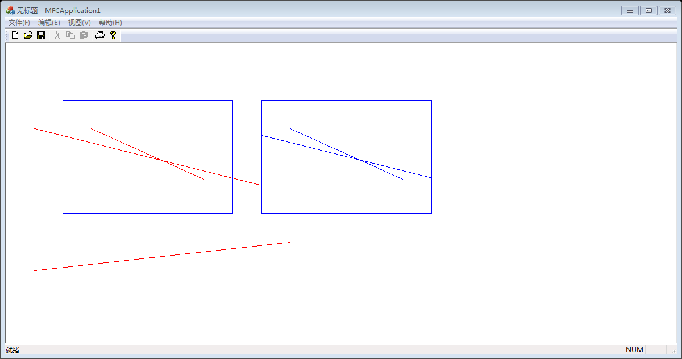

图1 实验结果